66. Žemės sukimosi aplink savo ašį periodo nustatymas ir orientavimasis
Klasė, dalykas | 5–8 klasė, fizika.
Numatoma veiklos trukmė | Apie 2 val.
Ugdomi mokinių gebėjimai pagal Pagrindinio ugdymo bendrąsias programas. Fizika | 9.8. Apibūdinti nuolatinius magnetus. (5–6 kl.)  10.2. Apibūdinti Žemę, jos padėtį ir judėjimą Saulės sistemoje. (5–6 kl.)  9.12. Apibūdinti šviesos reiškinius. (7–8 kl.)
Mokinių pasiekimai pagal Integruoto gamtos mokslų kurso programą 5–8 klasėms | 8.6.2.3. Paaiškina magnetinių ir elektrinių reiškinių tarpusavio sąryšius, aiškina magnetizmo kilmę.  8.6.2.4. Paaiškina elektromagnetinių bangų kilmę ir pagrindines savybes. Skiria pagrindinius elektromagnetinių bangų spektro ruožus.
Probleminė situacija ir veiklos klausimas | Žemė skrieja aplink Saulę 30 km/s greičiu. Žemė sukasi ir apie savo ašį. Jai gyventume ties pusiauju, per parą nukeliautume 40 tūkst. kilometrų apie Žemės ašį. Mūsų platumoje Žemės sukimosi greitis yra apie 953 km/h.  Kaip apskaičiuotumėte planetos apsisukimo aplink savo ašį periodą, jei atsidurtumėte nežinomoje planetoje? Kaip be kompaso orientuotis erdvėje?
Mokytojo veiklos siekiniai | Ugdyti mokinių gebėjimus:  praktiškai nustatyti Žemės sukimosi periodą;  nustatyti rytų, vakarų, šiaurės ir pietų kryptį.
Veiklos priemonės | Mechanikos rinkinys*: stovas*, matavimo juosta, matlankis, siūlas arba virvė, akmenukai, kompasas*, spalvoti pieštukai.
Veiklos eiga | Pasiruošimas tyrimui (gali būti atliekamas su mokiniais)  Veikla vykdoma gamtoje. Išsirenkama saulės apšviesta vieta (pvz., mokyklos teritorijoje), kurioje nėra aukštų objektų, metančių didelius šešėlius. Tačiau netoliese turėtų augti ir medžių. Veikla numatoma saulėtą dieną. Pasiruošiamas stovas. Nubraižomas vietovės žemėlapis. Sutartiniai ženklai pateikiami Priede. Primenama, kaip saugiai stebėti tiesioginę saulę.  Tyrimo eiga  - Saulėtą rytą lygioje vietoje statmenai įbedamas (pastatomas) stovas. Pažymimas stovo šešėlio pabaigos taškas (1 pav.).  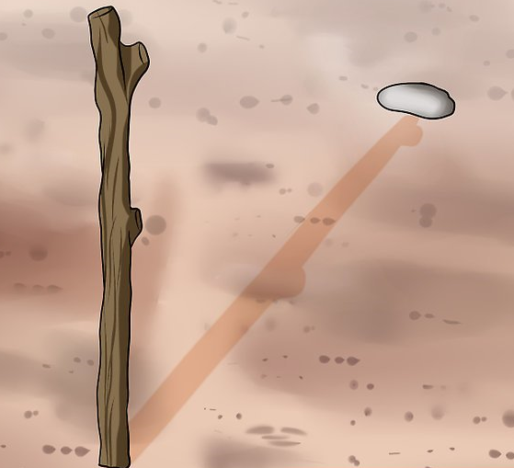  1 pav. Šešėlio pabaigos žymėjimas  - Pažymimas ir išmatuojamas šešėlio ilgis. (Pastaba. Saulei judant iš rytų į vakarus, šešėlis slenka iš vakarų į rytus.)  - Žemėlapyje pažymima, kur šiuo metu pagal jūsų brėžinį yra Saulė.  - Po pusvalandžio pažymimas stovo šešėlio pabaigos taškas ir išmatuojamas šešėlio ilgis (2 pav.).  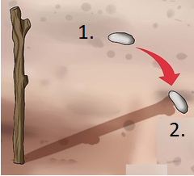  2 pav. Šešėlio padėtis po pusvalandžio  - Išmatuojamas kampas tarp 1 šešėlio ir 2 šešėlio padėties.  - Žemėlapyje pažymima, kur dabar pagal jūsų planą yra Saulė.  - Šešėlio padėties kitimas fiksuojamas dar 2 kartus kas pusvalandį. Kaskart išmatuojamas šešėlio ilgis ir išmatuojamas kampas tarp 2 ir 3, tarp 3 ir 4 šešėlių padėties.  - Žemėlapyje fiksuojama dabartinė Saulės padėtis jūsų plane.  - Rezultatai surašomi į 1 lentelę Mokinio veiklos lape.  - Žemė, sukdamasi aplink savo ašį, pasisuka 360 °kampu. Per valandą šešėlis pasisuka kampu X. Apskaičiuojamas Žemės apsisukimo aplink savo ašį laikas (periodas): $T_{1}=\frac{360° ∙ t_{1}}{X_{1}}$, čia t₁ – šešėlio slinkimo laikas. Rezultatas surašomas į 1 lentelę Mokinio veiklos lape.  - Apskaičiuojamas Žemės sukimosi aplink savo ašį periodas naudojant 1 ir 2, 2 ir 3, 3 ir 4 šešėlių padėčių duomenis. Rezultatai surašomi į 1 lentelę Mokinio veiklos lape.  - Apskaičiuojama vidutinė Žemės sukimosi aplink savo ašį periodo vertė: $T=\frac{T_{1}+T_{2}+T_{3}}{3}$.  Tarpais tarp šešėlio matavimų:  - Stebimi ir apžiūrimi aplink augantys medžiai. Nustatoma, kuri medžių pusė yra labiau samanota (maždaug 1 m aukštyje), ar tolygiai išsidėsčiusios medžių šakos.  - Žemėlapyje pažymima, kur, sprendžiant pagal augalus, yra šiaurė, o kur – pietūs.  - Kompasu nustatomos šiaurės ir pietų kryptys.  - Kompasu nustatytos kryptys kita spalva pažymimos žemėlapyje.  - Kompasu nustatoma, kur yra rytai, o kur vakarai, nustatytos kryptys pažymimos žemėlapyje.  - Palyginama kompasu nustatyta rytų ir vakarų kryptis su Saulės judėjimo kryptimi danguje (iš rytų į vakarus).  - Palyginama kryptis su šešėlio judėjimo kryptimi (iš vakarų į rytus).  21. Palyginami šešėliai skirtingu laiku (įpusėjant dienai šešėlis trumpėja).  - Suformuluojamos darbo išvados.
Laukiamas mokinių veiklos rezultatas | Pirmasis pasiekimų lygmuo  Nustato šešėlių padėtis ir išmatuoja šešėlių ilgius.  Antrasis pasiekimų lygmuo  Teisingai išmatuoja kampus tarp įvairių šešėlių padėčių. Įvertina šešėlio ilgių kitimą priklausomai nuo Saulės padėties. Nustato pagal medžių išvaizdą šiaurės ir pietų kryptis.  Trečiasis pasiekimų lygmuo  Apskaičiuoja Žemės sukimosi aplink savo ašį periodą ir palygina su tikruoju Žemės sukimosi periodu, tiksliai nustato kryptis, krypčių ryšį su šešėliu.
Rizikų įvertinimas | Saugiai elgiamasi gamtoje, saugiai stebima saulė.
Galimi tarpdalykiniai ryšiai  ir integracija | Matematika: matavimo skalės, prietaisai, matavimo vienetai, kampų laipsnių skaičiavimas, kampų matavimas.  Geografija: Saulės kelias dangaus skliaute įvairiais metų laikais.
Idėjos veiklai plėtoti | Saulės laikrodžiai (fizika).  Saulės padėties nustatymas pagal šešėlį (fizika).  Pasaulio krypčių nustatymas pagal Saulę (fizika).  Nubrėžti stovo šešėlio judėjimo schemą (fizika).  Kodėl pagal kai kuriuos medžius negalima nustatyti šiaurės ir pietų krypčių (fizika).  Žemės spindulio nustatymas (fizika).
Veiklos įrašas | –
Mokinio veiklos lapas | Žemės sukimosi aplink savo ašį periodo nustatymas ir orientavimasis
Priedas | Sutartiniai ženklai
Šaltinių iliustracijų nuorodos:
https://www.wikihow.com/Find-True-North-Without-a-Compass (žiūrėta 2018-09-10).

